麦小米的100个烦恼X小象馆主题摄影合作
广 告 主：小象馆
所属行业：摄影行业
执行时间：2022.08.15-09.31
参选类别：话题营销类
营销背景
《麦小米的100个烦恼》是凯叔讲故事IP元宇宙旗下以女孩成长为主线的现实题材儿童音频故事，讲述了3个性格各异的小学女生在成长过程中遇到的各种各样的真实烦恼，引发孩子们共鸣，让孩子在成长中学会与烦恼相处。小象馆在本次合作中主张还原真实的同时让用户见到更好的自己。凯叔讲故事此次牵手小象馆，期望通过主题摄影的合作，引导孩子拥抱自我，快乐成长。
营销目标
1.探索内容IP的线下发展新路径，让线上儿童故事IP形象走进照相馆，打破故事与现实的“次元壁”。
2.通过凯叔讲故事旗下热门IP《麦小米的100个烦恼》的二次元及少女属性，赋能小象馆拍摄主题，增加IP曝光度。
策略与创意
以内容IP授权连锁人像摄影品牌小象馆推出主题照的形式开展。
在主题摄影中，孩子可以选择《麦小米的100个烦恼》中的IP人物——麦小米、筱可艾、方头头，穿上她们在故事中的服饰拍摄单人写真或闺蜜合照，拍摄结束后还可以获得独家联名主题相册，以及独家联名主题DIY贴纸等，在快乐体验成为喜欢的角色之余，还能够收获自己动手diy专属相册的乐趣。
执行过程/媒体表现
8月31日，北京有4家小象馆门店上架该主题，分别是：颐堤港旗舰店、常营Space店、枫蓝店、顺义环普国际店。用户可以在线预约拍摄时间，并带上符合自己特点的随身物品作为拍照道具，打造属于自己的主题摄影相片。
营销活动期间，店铺同步搭配《麦小米的100个烦恼》贴纸作为摄影套餐赠品，迎合IP自身的手帐、手工属性，带给用户DIY自己的主题相册的全新体验。
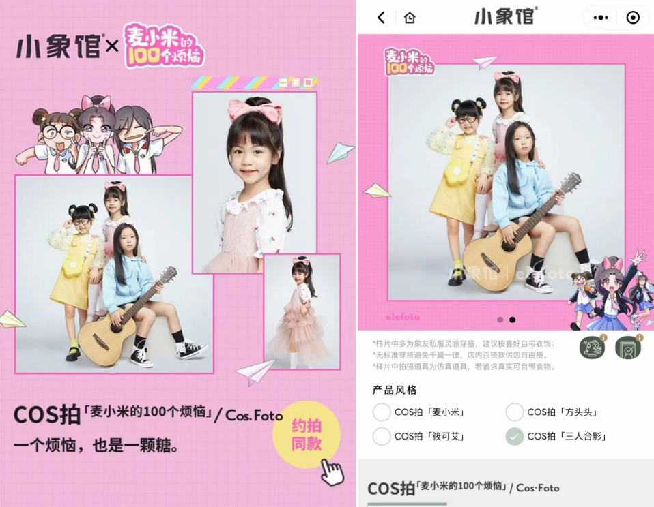
10月22日，正值《麦小米的100个烦恼》主人公“麦小米”生日，一场小小生日会也在小象馆长楹天街店线下召开。IP方筛选出20名忠实用户，邀请小朋友们来到线下参加麦小米的生日会。门店同步提供拍照、活动等服务。其中还有“土豆小王国”乐队COS成故事主人公，为孩子们献唱《麦小米的100个烦恼》第二季主题曲《烦恼不烦恼》。现场更有闺蜜默契大比拼、创意手工坊等活动内容。最后，IP方联合小象馆一起，为孩子们送上麦小米的生日蛋糕，大家在生日快乐歌中许下心愿。
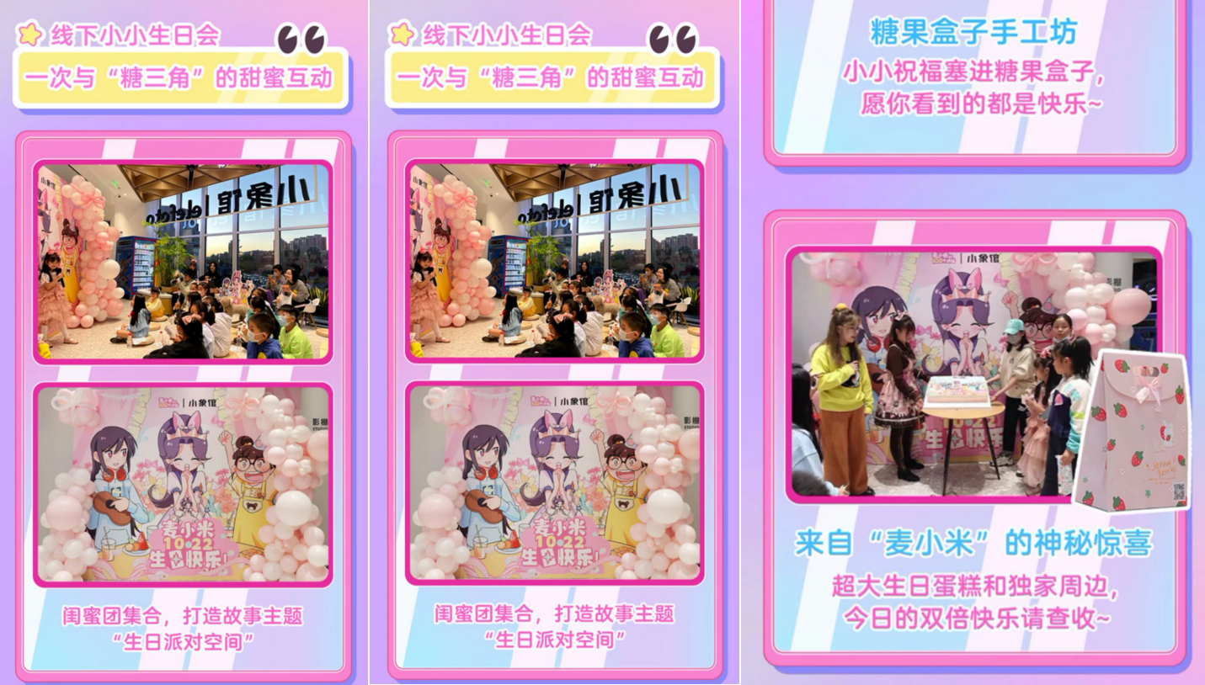
营销效果与市场反馈
让孩子们熟悉的故事主人公走进日常生活，为小朋友打造沉浸式互动体验，推动建立丰富多元的少儿生态，让IP和小象馆消费体验相互赋能。
获得凯叔讲故事粉丝和小象馆用户一致好评和高度参与。营销合作获得15家媒体报道，曝光量达2000万。

